华晨宝马2018款宝马X1新车推出sDrive18Li时尚型/尊享型、sDrive20Li领先型、xDrive20Li尊享型/豪华型、xDrive25Le豪华型等七款车型，售价区间为人民币28.38万元-39.68万元。2018款宝马X1不仅配置升级，xDrive智能全轮驱动系统和设计套装开放至更多车型，同时新增两款2.0T车型。具体车型价格请见下表：
2018款宝马X1 指导售价
车型 | 售价（万元）
sDrive 18Li 时尚型 | 28.38
sDrive 18Li 尊享型 | 30.38
sDrive 20Li 领先型 | 31.68
xDrive 20Li 尊享型 | 34.68
xDrive 25Le 豪华型 | 39.68
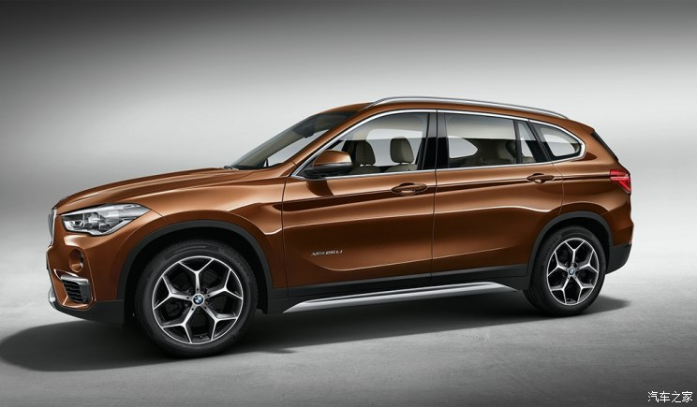
2018款宝马X1的外观和内饰与老款车型相比没有发生明显变化，但在配置方面进行了大幅升级。新车全系标配运动型多功能方向盘、前排座椅电动调节和记忆、电动折叠带加热记忆侧视镜、全景天窗和双区自动空调等。其中，xDrive20Li尊享型增加了商业级导航和互联驾驶服务、Dakota多孔型真皮座椅和前排座椅加热；sDrive18Li尊享型装配了更具越野风格的X运动套装，新增配置包括LED头灯、18英寸轮圈、Dakota多孔型真皮座椅、电动尾门和后视摄像机等。此外，X设计套装和运动设计套装拓展至更多车型，包括sDrive18Li尊享型和BMW X1 xDrive20Li尊享型均可选择两种不同套装。
动力方面，2018款X1新增的两款2.0T动力版本车型成为本次升级的最大亮点，sDrive20Li领先型和xDrive20Li尊享型搭载宝马B系列2.0T涡轮增压发动机，最大功率为192马力（141千瓦），传动系统匹配8速自动变速箱，其中sDrive20Li百公里油耗为6.5升，xDrive20Li为7.1升.
详情请咨询BMW授权经销商-南京中升之宝大客户部；
韩旭;17701597066 戴万升；13914789434

